**Dokumentation Versicherungsrechner**

|  |  |
| --- | --- |
| NAME, VORNAME | Sethi Aakash |
| KLASSE | **5IM21a** |

|  |  |
| --- | --- |
| LEHRPERSON | **Peter Rutschmann** |
| ABGABETERMIN | **11.05.2023** |

**Inhaltsverzeichnis**

1 Einleitung 2

*2* Planung: Skizzen, Ideen & Entwürfe 2

3 Arbeitsprozess 3

4 Zusätzliches 8

5 Reflektion 8

# Einleitung

Ich habe von der KBW von der Lehrperson Peter Rutschmann der BBW den Auftrag erhalten, mit React einen Versicherungsrechner zu programmieren. Über den Rechner selbst habe ich kaum Informationen erhalten.

Der Abgabetermin ist der 11.05.2023 und das Ziel ist es, meine Kenntnisse in React, Javascript und CSS anzuwenden, um zu zeigen, was ich kann.

# Planung: Skizzen, Ideen & Entwürfe

Der Auftrag gibt nur beschränkt Informationen. «Ein innovativer, attraktiver Schadensrechner» heisst es. Nun ist es mir überlassen, einen Rechner zu entwerfen und umzusetzten.

Ich machte mich schnell an die Arbeit, indem ich nebenbei Aufgaben für die BBW erledigte, die mir halfen, den Rechner zu entwerfen. Ich habe einige Zeit damit verbracht, andere Versicherungsrechner zu vergleichen und mir ein Bild davon zu machen, wie die meisten aussehen. Ich wusste, dass ich ein einfaches, aber schickes und modernes Design wollte.

So sah die erste version meiner **Keyscreens** aus:

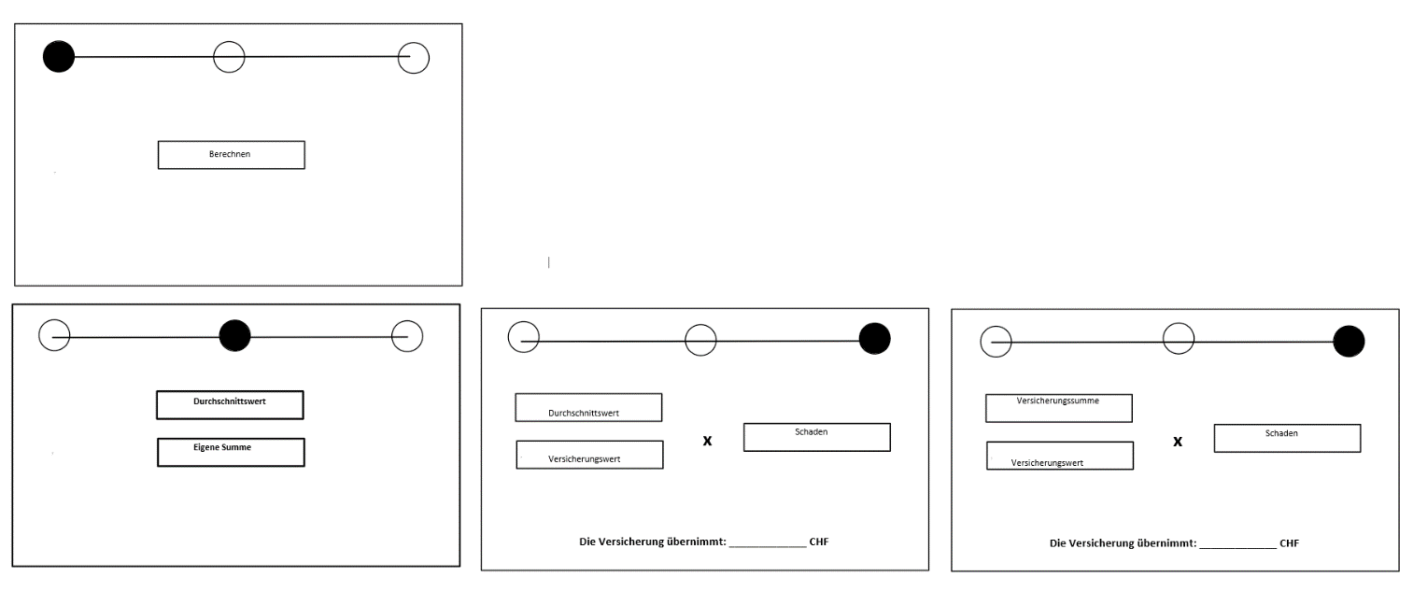

Diese Keyscreens haben mir sehr gut gefallen. Als junger Mensch brauche ich jedoch etwas Unterhaltung um meine Aufmerksamkeit zu erhalten. Ich beschloss, einfach mit der Idee zu beginnen und während des Prozesses spontane Änderungen vorzunehmen.

Als Plannungstool habe ich mich für **Trello** entschieden, da ich dies schon aus dem Alltag kenne. Ich konnte mir mit Hilfe von Storypoints gut meine Zeit einteilen.

Wir müssen unsere Arbeit versionieren und so abspeichern können, sodass wir von überall darauf Zugriff haben. Da fiel mir nichts besser als GitHub. Dort habe ich mich eingerichtet und ein Repository erstellt, worauf ich meine Arbeit pushen und committen konnte.

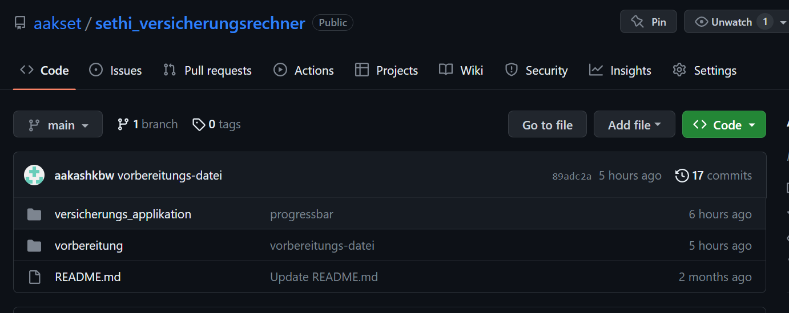

# Arbeitsprozess

Ich habe zu jedem Schritt ein Screenshot meines Trello-Boardes eingefügt, sodass man den Prozess nachvollziehen kann.

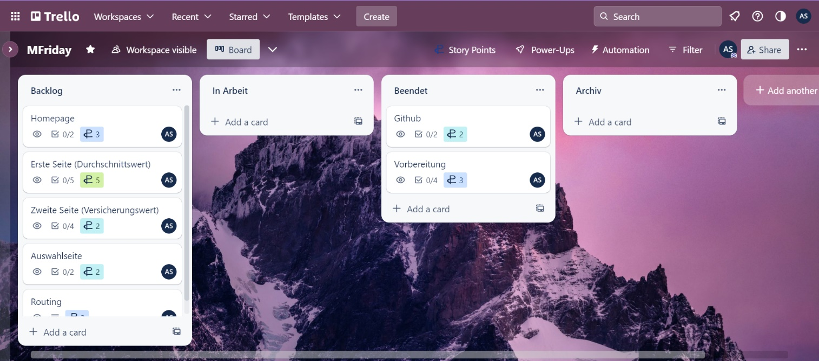

Direkt nach dem Planen habe ich diesen Board erstellt, worauf ich mir meine Ziele und Aufgaben notiert habe.

Ich brauche sicherlich die Seiten und das Routing um diese zu verbinden. Das, was zum Planen gehört, hatte ich zu diesem Punk schon beendet. Trotzdem wollte ich die Planung mit in das Board integrieren um den Fortschritt nachvollziehen zu können.

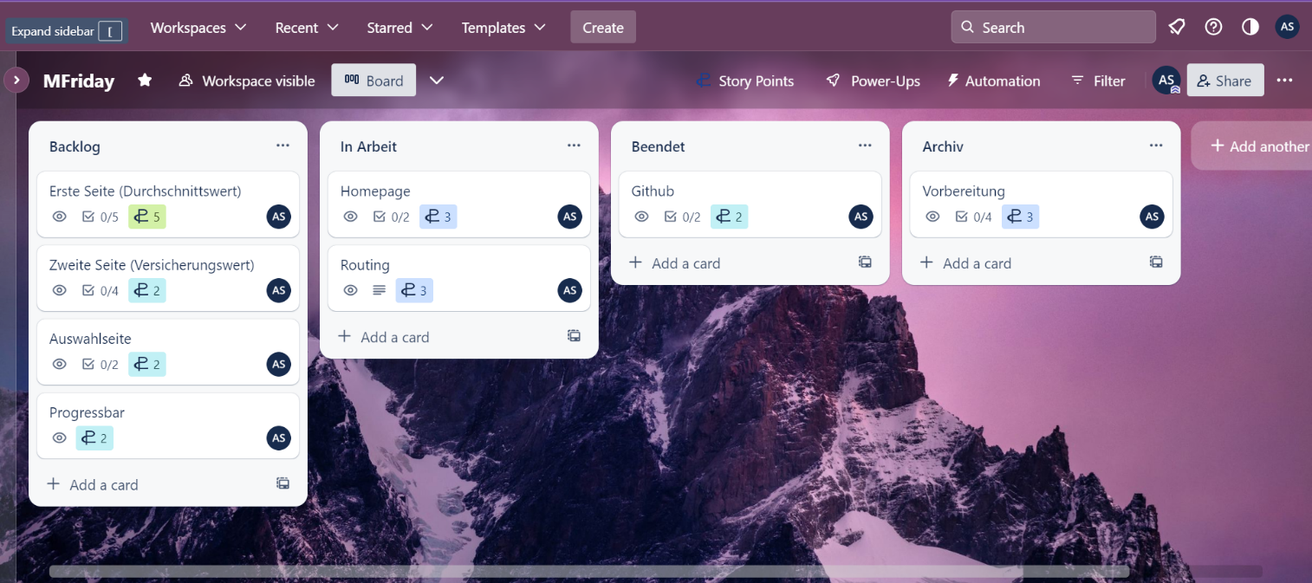

Zunächst habe ich mich mit dem Routing befasst, da das für mich ein neues Thema war. Ich habe mit Hilfe eines Youtube-Videos mich zurecht gfunden. Es war mehr zeitaufwändig als kompliziert, weswegen ich es nicht in einem Sitzen gemacht habe. Um das Routing anzufangen brauchte ich mal eine Seite, also habe ich die künftige Homepage erstellt. Diese hatte jedoch noch keinen Inhalt.

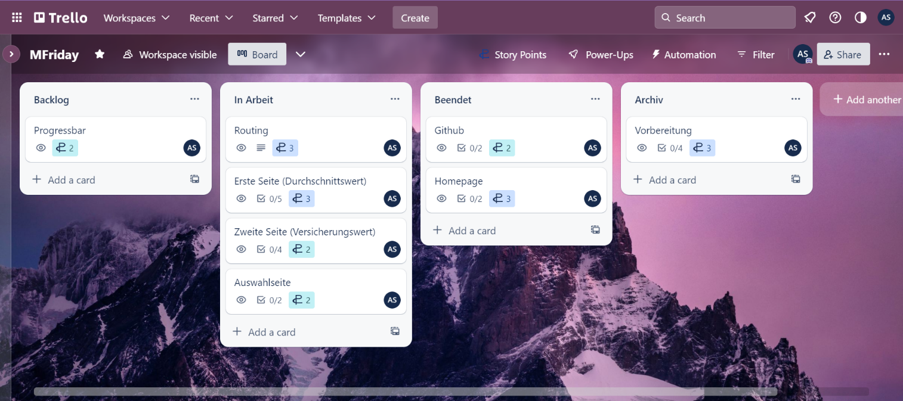

Im nächsten Schritt habe ich die Routers fertiggestellt und alle Seiten somit erstellt und verbunden. Diese Seiten hatten vorerst noch keinen Inhalt bzw. sie hatten alle den selben Inhalt wie die Homepage, die ich ebenfalls fertig gemacht hatte.

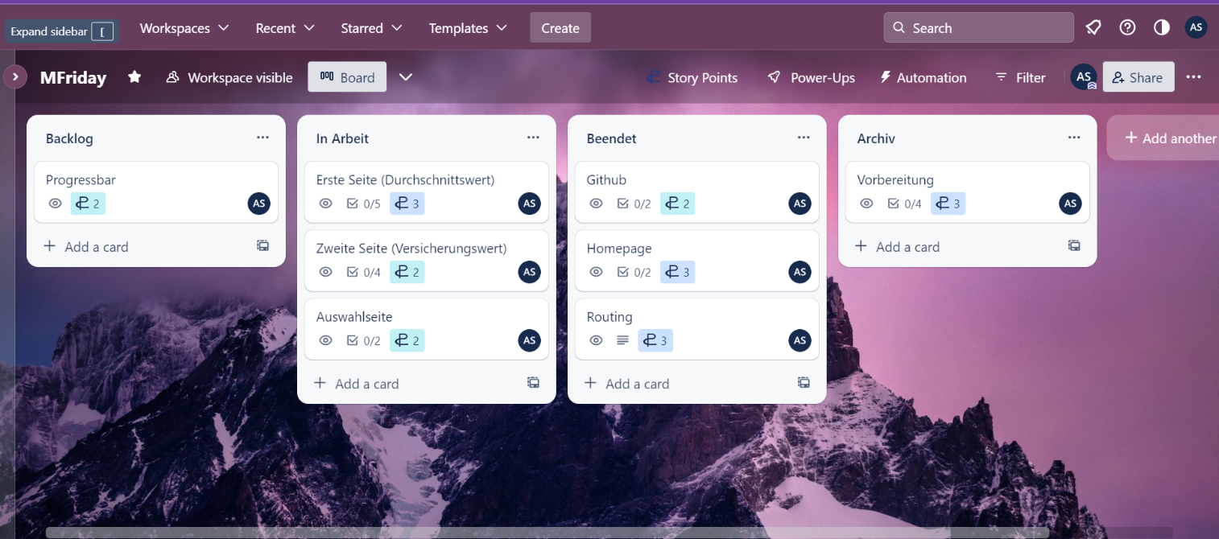

Als nächstes habe ich mich weiter mit den Seiten befasst. Angefangen habe ich mit dem Inhalt, sprich html-Formattierung (h1, h2, p, buttons etc.).

Bei der Auswahlseite, welche die zwei Methoden der Berrechnung anzeigen sollte, habe ich das CSS auch begonnen. Diese war sehr simple, da ich die Knöpfe nur in die Mitte positionieren musste.

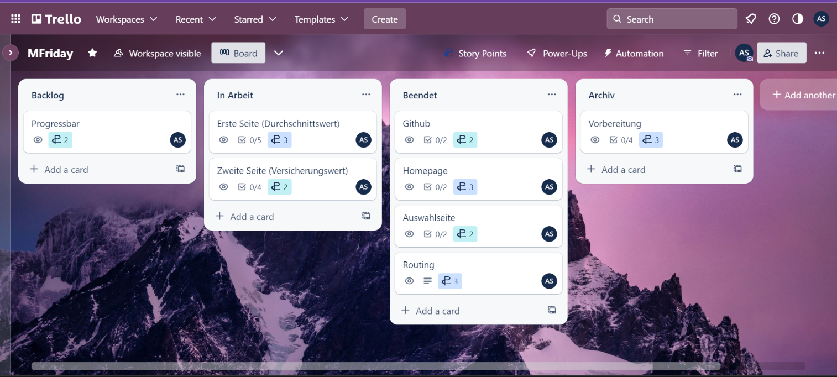

Schliesslich habe ich die Auswahlseite fertig gestellt, indem ich kleine Animationen hinzugefügt habe. Dies war für mich auch etwas neues aber ich konnte schnell herausfinden, was es für die Animation braucht. Nun konnte ich bei den Seiten «Erste Seite» und «Zweite Seite» fortfahren.

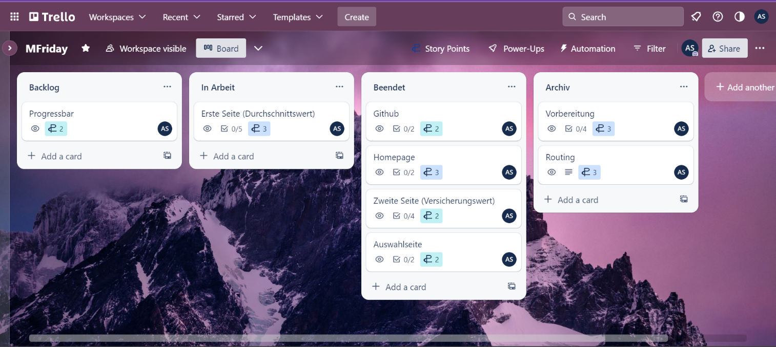

Die Zweite Seite war mein Fokus, weswegen diese auch zuerst fertig wurde. Für die Funktionen habe ich mich an ältere Projekte orientiert wodurch der Prozess beschleunigt wurde. Nach dem ich das JSX geschrieben hatte, war diese Seite für den Moment auch beendet.

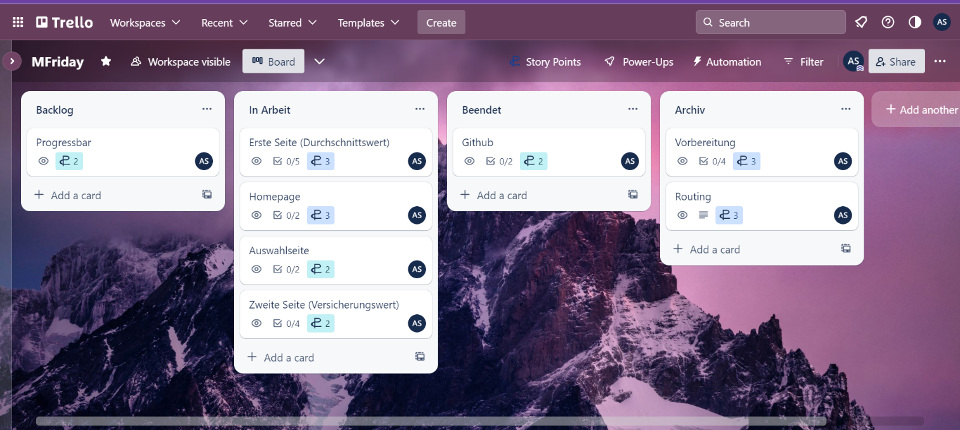

Nun war ich nahe zu fertig mit meinen Seiten. Mir fehlte noch die Erste Seite und das CSS der Zweiten Seite. Trotzdem zog ich nochmals alle Seiten in die Tabelle «In Arbeit» weil ich nochmals über das CSS gehen wollte um kleine Animationen hinzuzufügen und den Feinschliff zu machen.

An dieser Stelle im Prozess hatte ich definitiv am längsten, da es eine Kombination von Kleinigkeiten und essentiellen Schritten war. Ich habe angefangen die Formel für den Durchschnittswert zu suchen. Schnell merkte ich jedoch, dass es keine fixe Formel gibt und dass es viel komplizierter als erwartet ist. Ich habe ein paar Mal versucht auf alternativen für diese Seite zu kommen. Nach einpaar misslungene Versuche habe ich mich dazu entschieden, eine Art von Error-seite zu gestalten und mit Bilder & Animationen zu ergänzen, weil ich doch irgendwodurch meine Fähigkeit zeigen wollte und nicht einfach die Seite gesammt auslassen wollte.

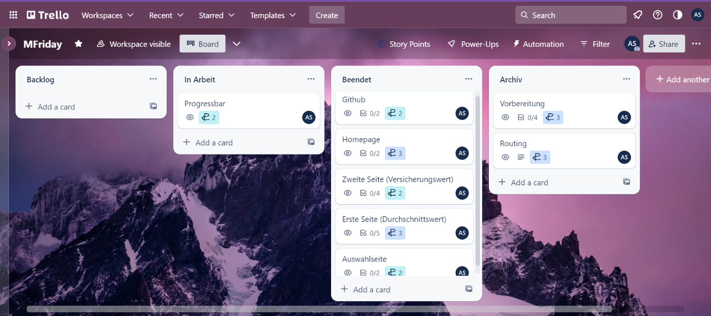

Sobald der Prozess der Seiten vollständig beendigt war, konnte ich mich mit der Progressbar befassen. Den Code kannte ich schon aus einer Aufgabe, die wir zuvor in der BBW gemacht hatten, weswegen ich den ohne grosse Mühe nachmachen konnte. Das CSS war jedoch neu für mich. Mit einwenig Hilfe konnte ich dies jedoch auch programmieren.

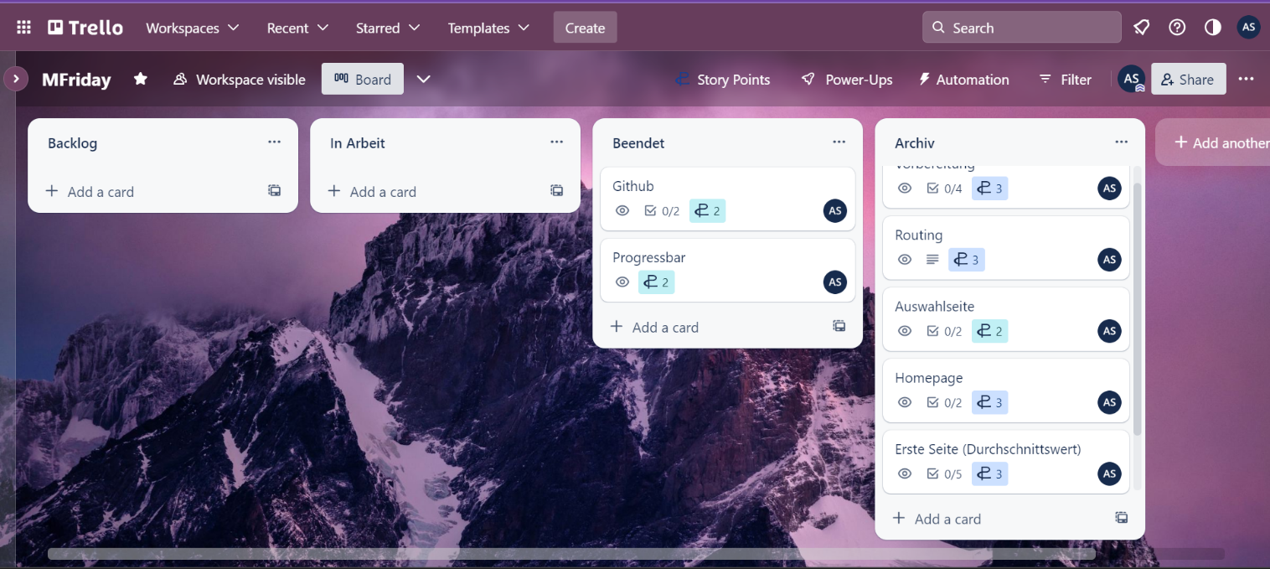

Nun war der Prozess fertig. Ich hatte einen Rechner, der das macht, was er sollte. Das Github behielt ich absichtlich die ganze Zeit in «Beendet» damit ich nicht vergesse meinen Vortschritt zu committen.

Nachdem der eigentliche Rechner fertig war habe ich mich mit dem Dockerfile beschäftigt. Dieser benötigte auch nicht all zu viel Aufwand – ein Mal die Dokumente aus dem Modul 347 anschauen genügte.

FROM node:14-alpine

WORKDIR /app

RUN git clone https://github.com/aakset/sethi_versicherungsrechner.git

WORKDIR /app/sethi_versicherungsrechner

RUN npm install

RUN npm install react-router-dom

CMD ["npm", "start"]

# Zusätzliches

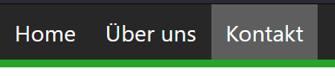

Da mir die Zeit noch genügte, entschied ich mich eine Navbar zu erstellen in der sich zwei neu erstellte Seiten, nämlich «Über uns» und «Kontakt», befinden. Die Über uns Seite ist ein einfacher Text mit Übertitel den ich selber geschrieben habe und von ChatGPT erweitern liess, und die Kontaktseite konnte ich von einem älteren Projekt übernehmen und auf React anpassen. Das CSS musste auch überarbeitet werden, da das alte noch Fehler hatte.

Als letztes habe ich noch eine Funktion zur Rechnerseite hinzugefügt, die nach dem eingeben der Zahlen auf einem Enter-click einen Alert ausgibt, wenn man unterversichert oder überversichert ist. Zu dem habe ich mein CSS besser geordnet und Kommentare geschrieben, wo es für mich nötig war, um die Übersicht zu behalten.

# Reflektion

Das Projekt lief überraschend gut. Anfangs habe ich die Arbeit in die Länge gezogen, weil mich einige Aufgaben ein wenig eingeschüchtert haben. Als ich mich jedoch zum ersten Mal richtig damit befasste, merkte ich, dass React mir Spaß macht und mich auch sehr interessiert. Vor allem am CSS hatte ich Freude.

Weil ich am Anfang so stark prokrastiniert hatte, befürchtete ich, dass mir die Zeit ausgehen würde. Ich konnte jedoch fokussiert arbeiten und das aufholen, was ich versäumt hatte. Ich bin zufrieden mit dem Projekt und finde, dass ich einiges dazugelernt habe. Das Produkt ist einfach, erfüllt jedoch genau seinen Zweck und hat hin und wieder Animationen oder ironische Aussagen zur Auflockerung.